ОТДЕЛ ОБРАЗОВАНИЯ КРАСНОАРМЕЙСКОГО ГОРОДСКОГО СОВЕТА
ГОРОДСКОЙ МЕТОДИЧЕСКИЙ КАБИНЕТ

Методические рекомендации

по проведению психодиагностического обследования
детей шестилетнего возраста
к функциональной готовности к школе

Подготовила
методист ГМК
Соловьева В.В.

г. Красноармейск, 2012

Методики для проведения диагностики функциональной готовности детей шестилетнего возраста к обучению в школе
Методика №1
Графический диктант
(Бланк )
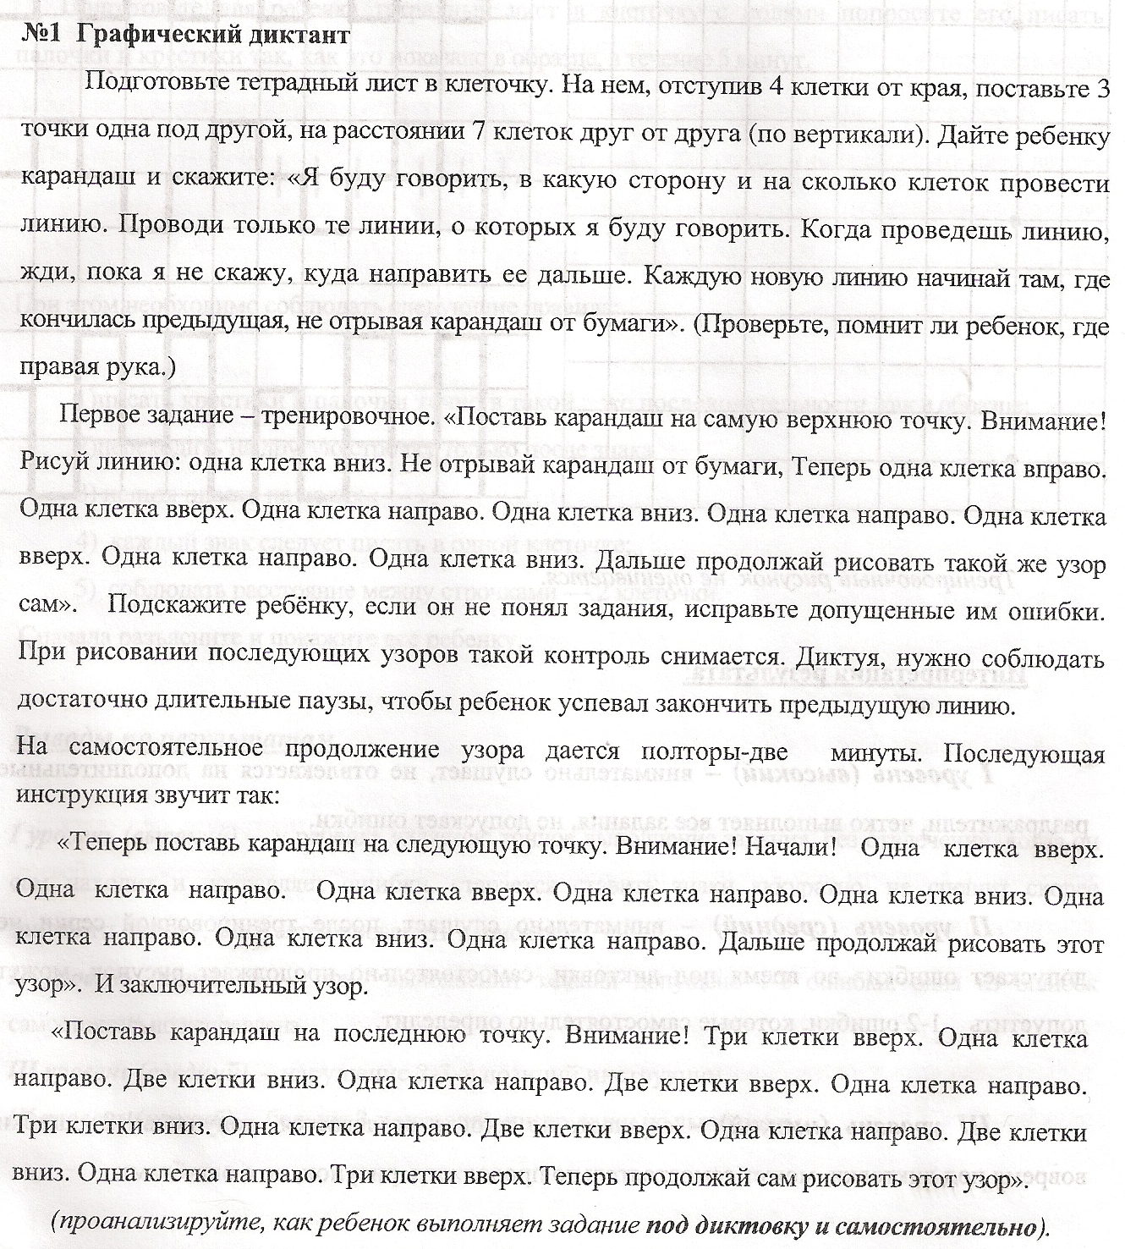

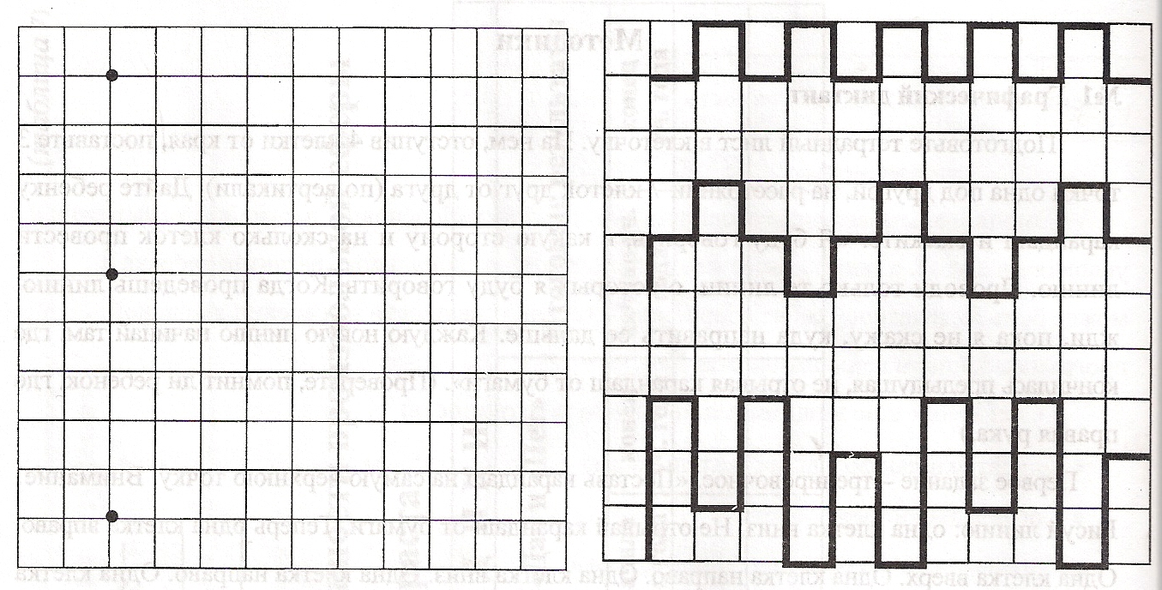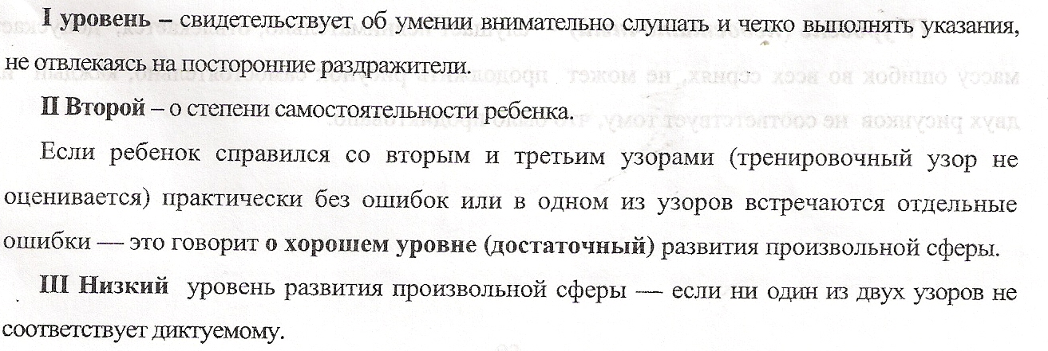
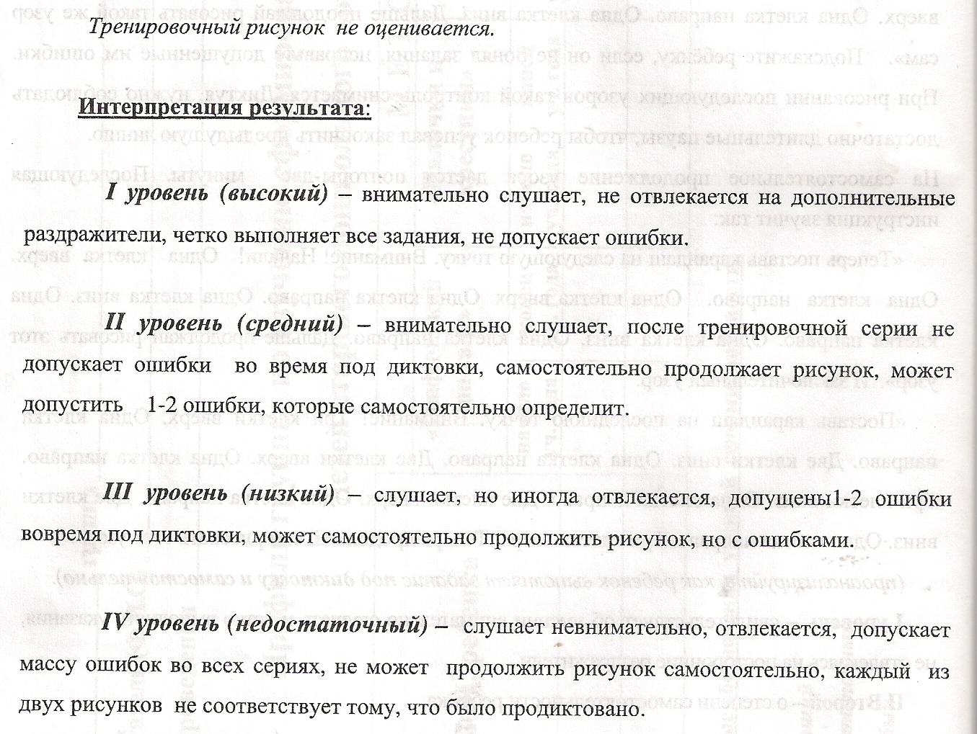

Методика № 3 Зрительно-графический гештальт-тест Бендер (Бланк 1, пункт 2)
Тест дает возможность надёжно оценить степень сформированности зрительно-моторной координации, а также выявить самые проблемные её моменты.
Материал: чистый лист бумаги, образец для копирования (рис. 1), ручка.
Инструкция: «На чистом листе бумаги постарайся нарисовать эти картинки так, чтобы было очень похоже.»
Рисовать ребенок должен ручкой. Важно, чтобы он правильно отображал и общий вид и размещение рисунков. По окончанию работы предложите ему проверить получилось ли похоже. Если ребенок захочет, то можно перерисовать или исправить свое изображение. Отметьте тот рисунок, который ребенок выберет, как самый похожий.
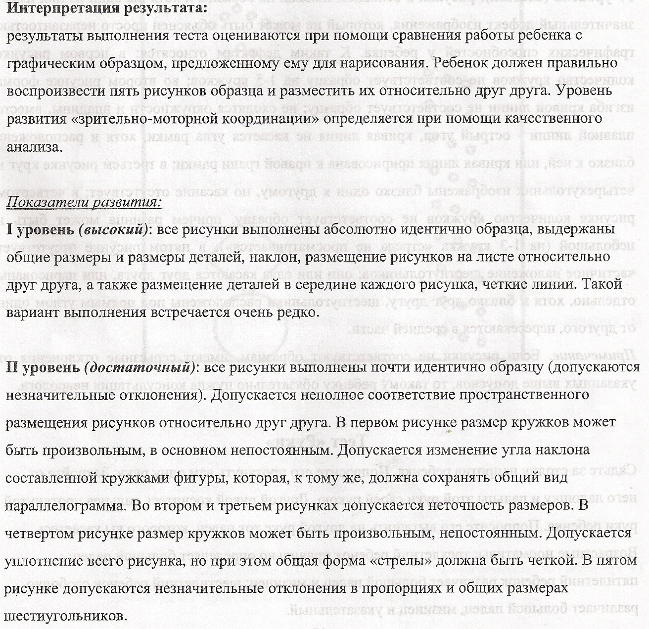
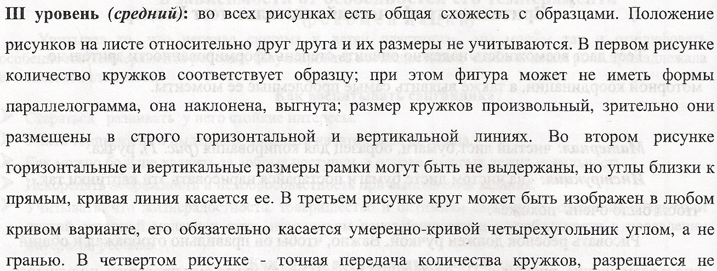

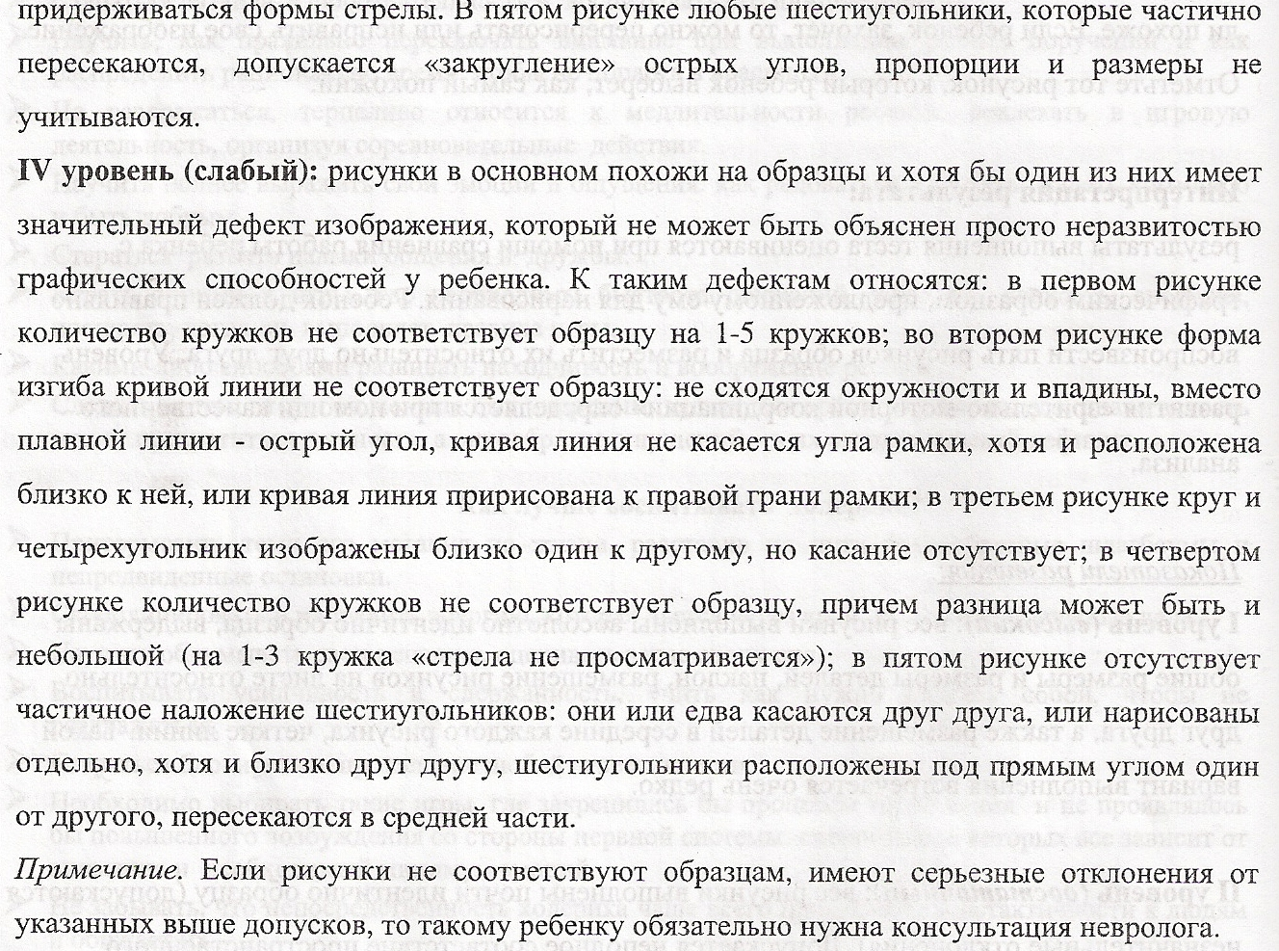

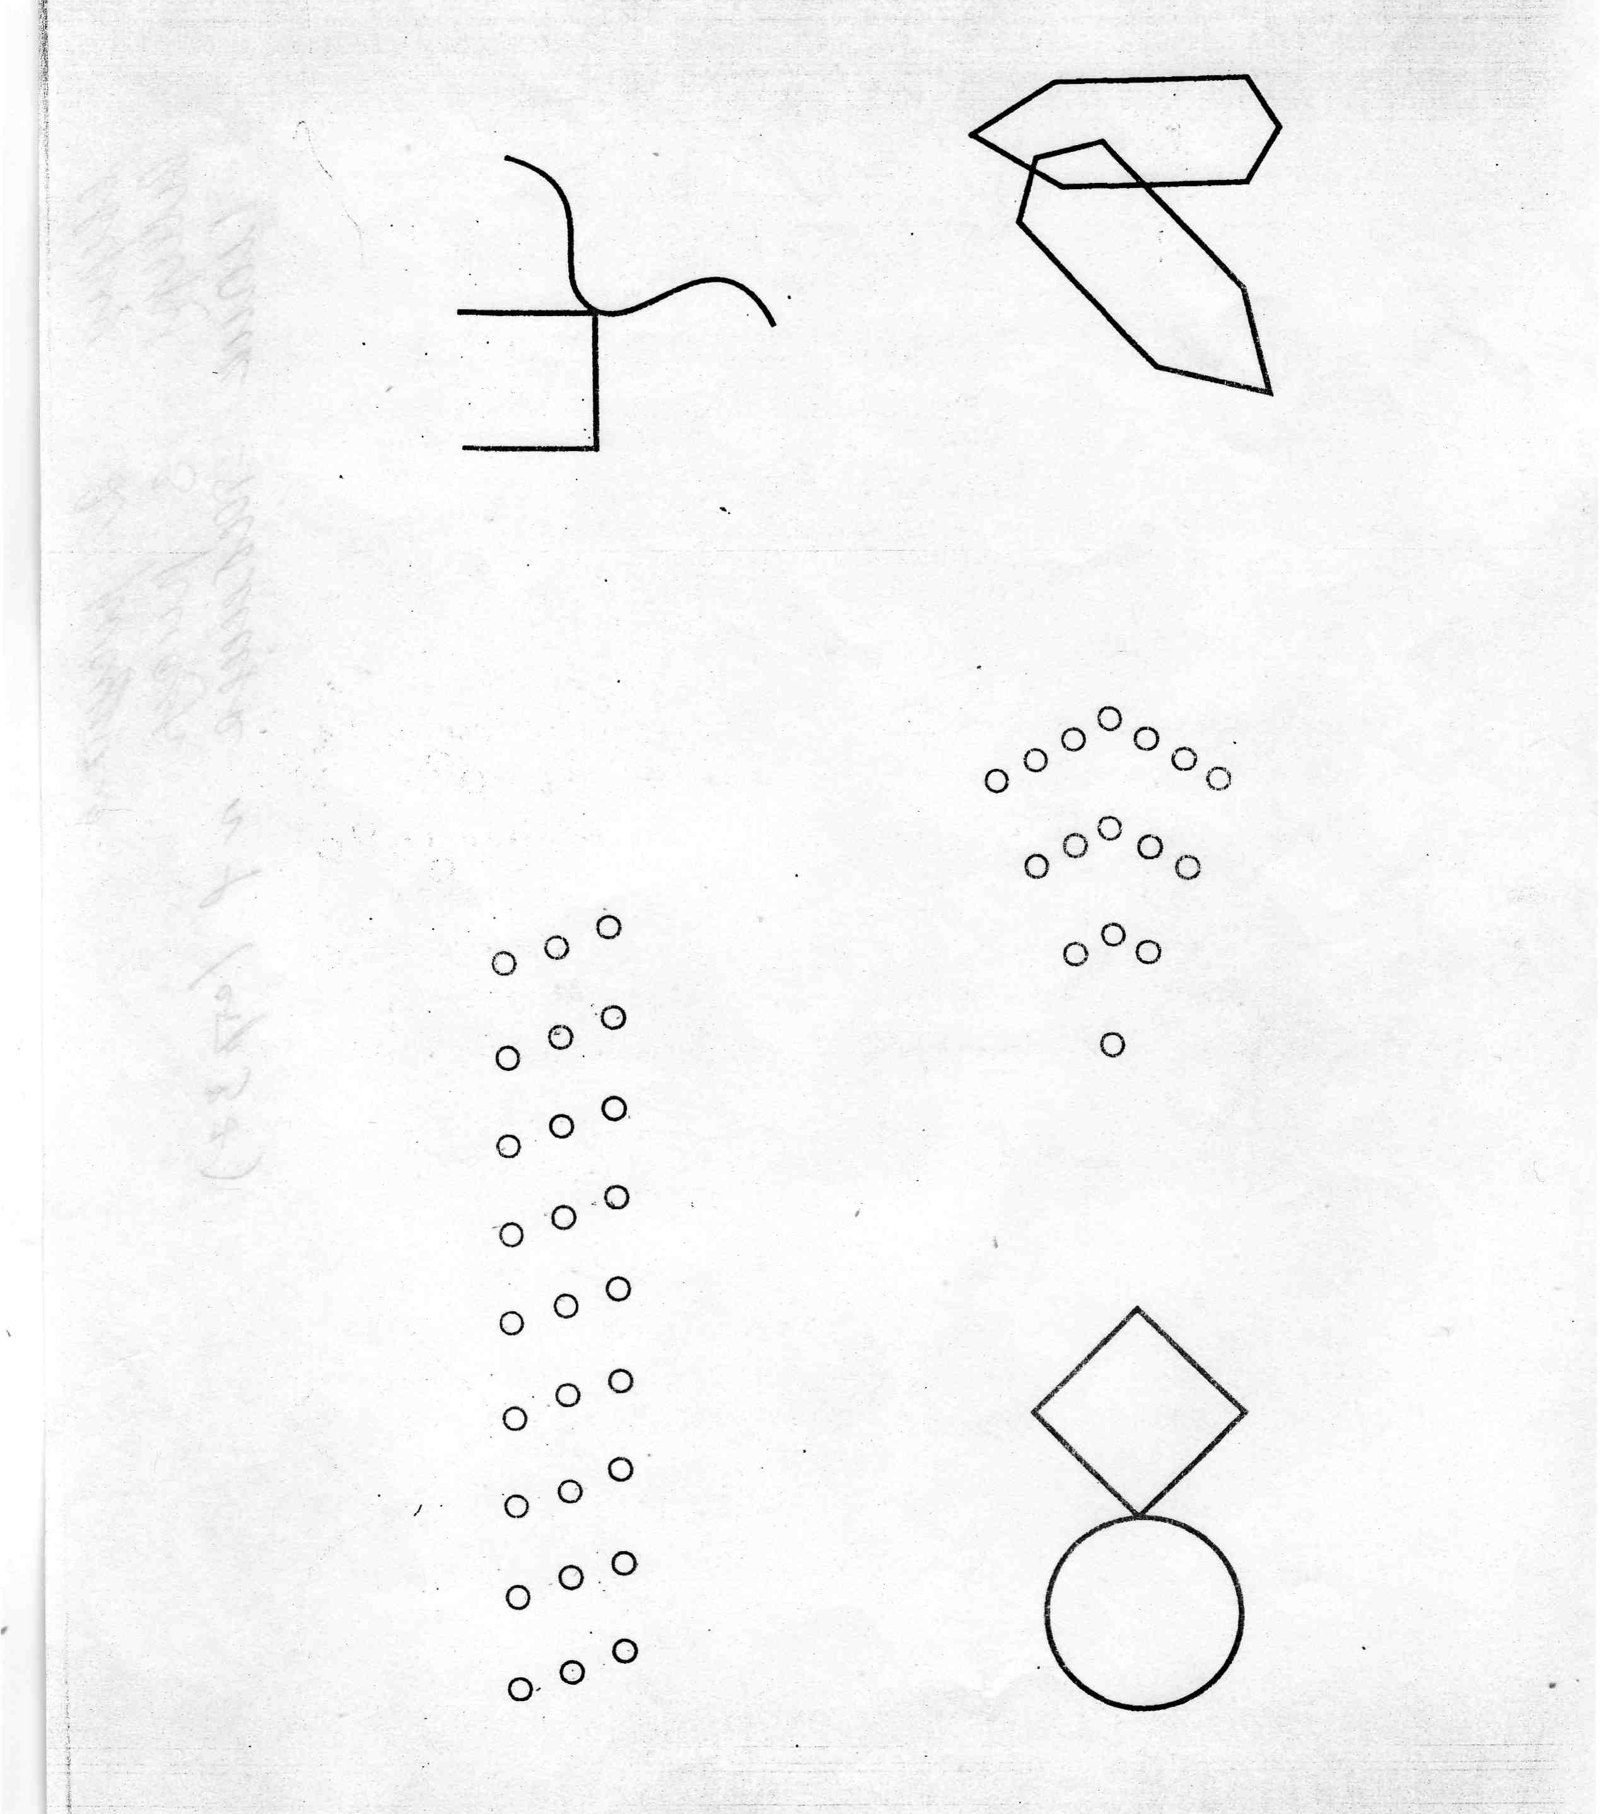

Методика 3

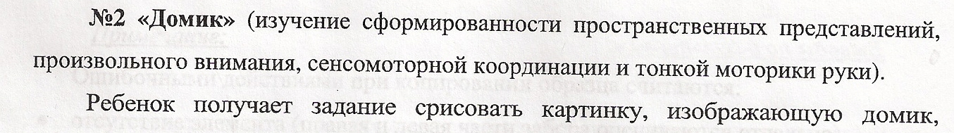
отдельные детали которого составлены из элементов прописных букв (рис. 6)
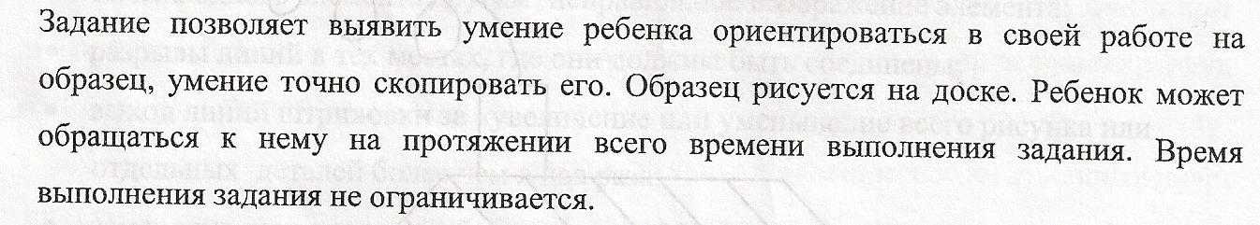
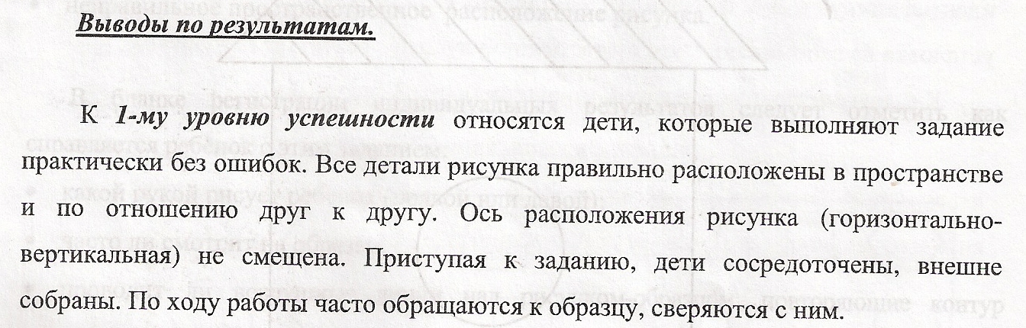
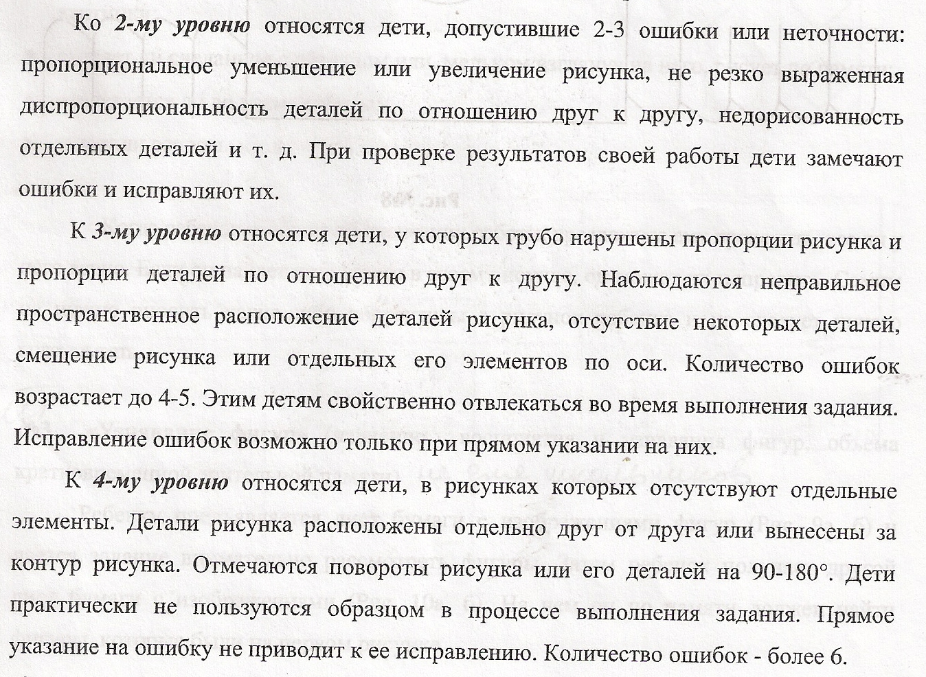
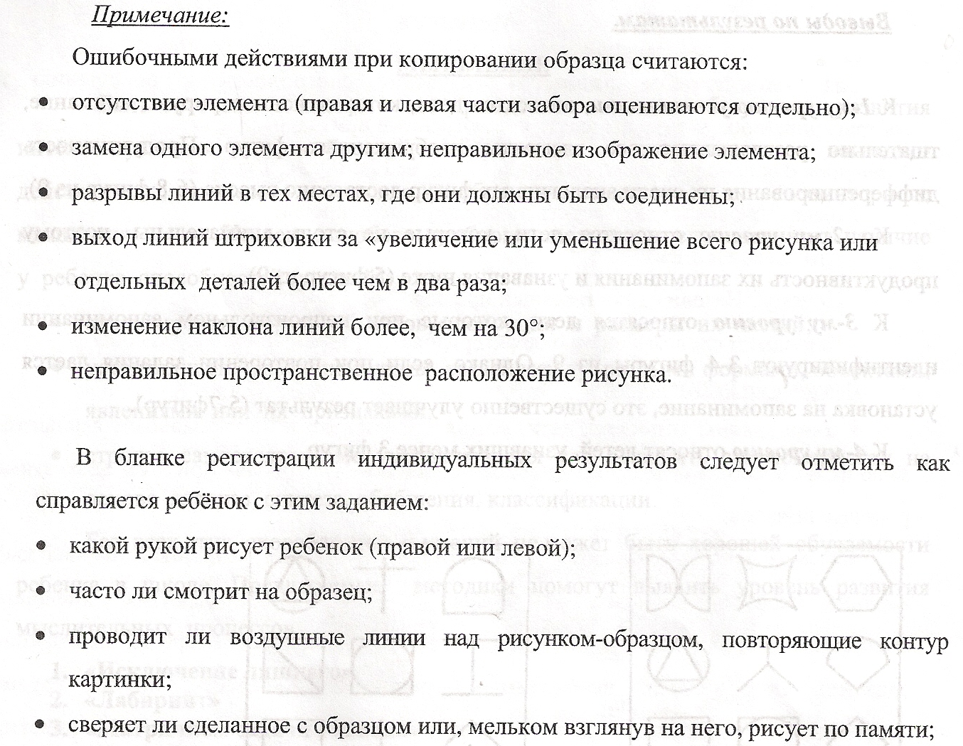
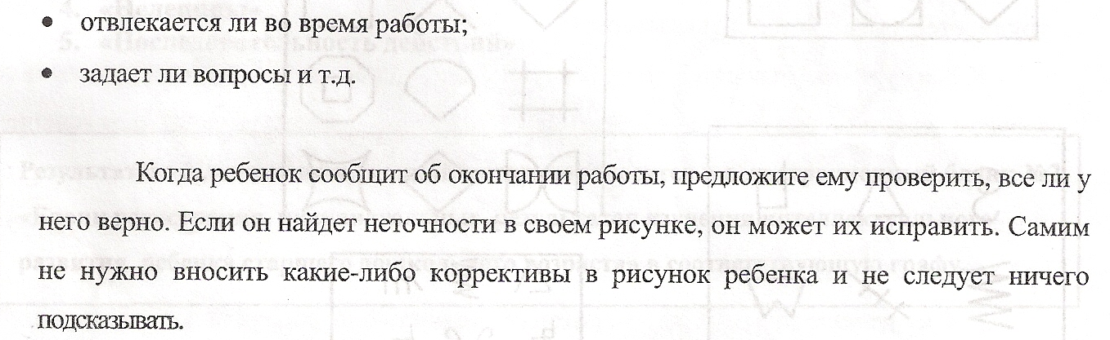

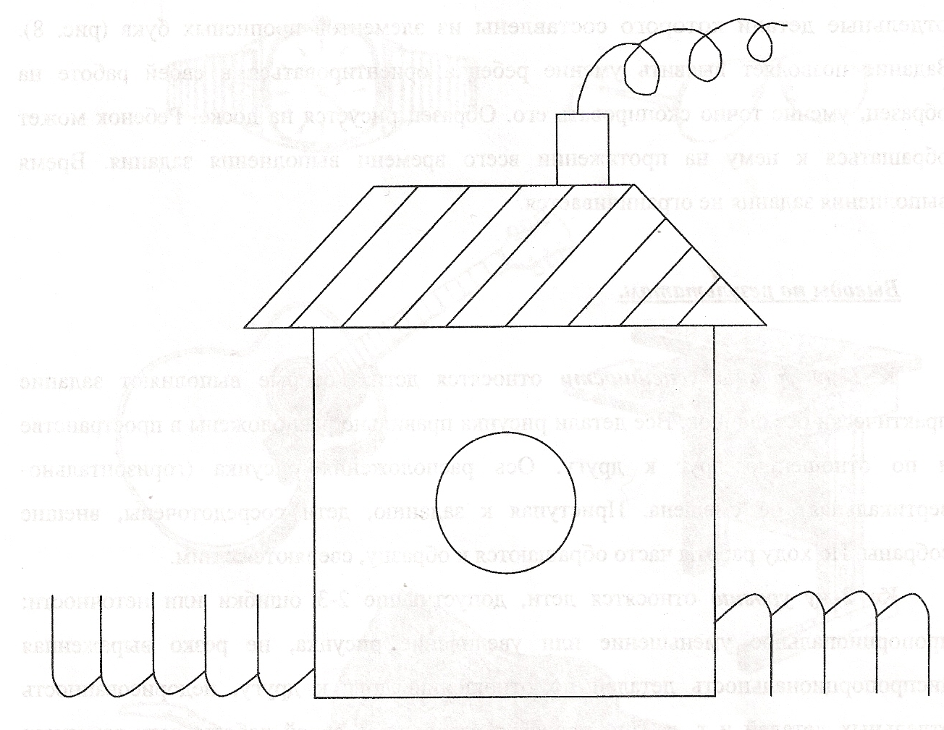

Методика №4 Корректурная проба (выявление быстроты распределения и переключения внимания, его объема и устойчивости)

Материал: корректурная матрица с фигурами, карандаш для ребенка. Инструкция: ребенку предлагается рассмотреть таблицу с фигурами. «Посмотри на таблицу внимательно. Тебе необходимо, как можно быстрее зачеркнуть разними способами три разных фигуры в этой таблице:
Квадрат – поперечной чертой
Круг – вертикальной чертой;
Звездочку – крестиком (образец поставить перед ребенком).
Начинай и заканчивай по моей команде. Работу останавливать, когда ребенок заканчивает просматривать 10 – ряд (всего просмотрено 100 знаков). Фиксируется время выполнения задания и количество пропущенных ошибок.

Выводы к результатам:

1 уровень (высокий) - затрачено времени до 5 минут. И допущено 1-2 ошибки.
2 уровень (средний) - затрачено времени до 6 минут. И допущено 3-4 ошибки
3 уровень (низкий) - затрачено времени до 7 минут. И допущено до 10 ошибок.
4 уровень (очень низкий, недостаточный) – задание выполнялось более 10 минут, ошибки почти в каждом ряду, их количество больше 20.

Примечание: тест может быть проведен в групповой форме.
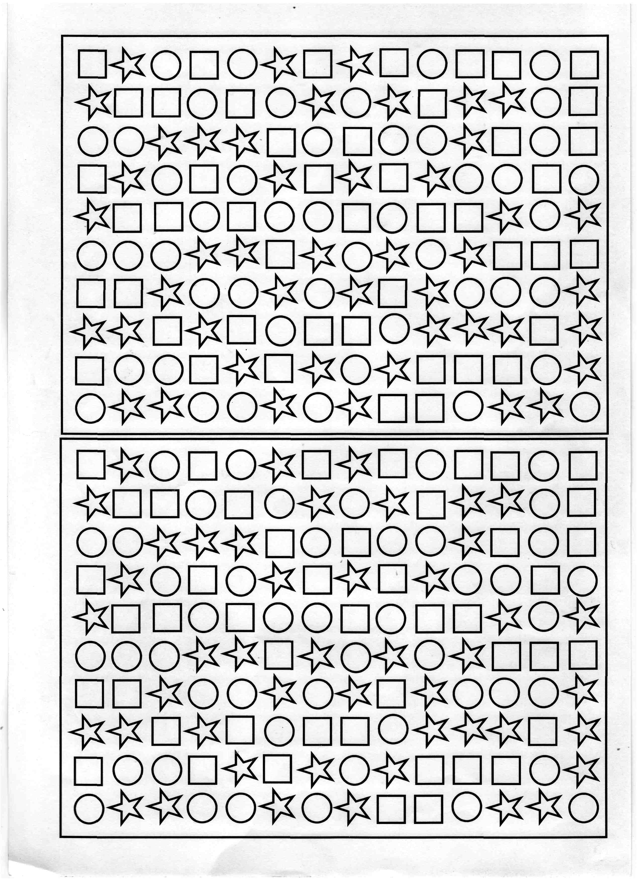
Оформление результатов диагностического исследования

- На каждого ребенка заполняется бланк 1. Психолог заполняет пункт2. (Результаты диагностики гештальт – теста Бендера)

- На каждого ребенка заполняется бланк 2. Психолог заполняет «Внимание». (Результаты диагностики графический диктант, корректурная проба), «Восприятие» («Домик»)

- На каждого ребенка заполняется схема наблюдения за поведением ребенка в процессе психолого – педагогического обследования. В таблице психолог проставлет оценку поведенческих проявлений ребенка (І – высокий, ІІ - достаточный, ІІІ – низкий) (Психолог заполняет пункт с 10 по 16)

- Заполняется сводная таблица по результам изучения социально – психолого-педагогической готовности (таблица 8). Примечание: физическое развитие заполняет медицинский работник.

- После заполнения всех бланков психолог заполняет итоговую таблицу № 3.

Приложение
Бланк №1
регистрация индивидуальных результатов изучения психофизического и социального развития ребенка старшего дошкольного возраста

Ф.И. ребенка_____________________________ группа_________ д/с_______________
полный возраст________________ Ф.И.О. воспитателя________________________
Блоки | Содержание | Уровни выполнения (показатели) | Общая характеристика поблоку
Психофизическое развитие | - Доминирующий тип темперамента (анкета по опреде-лению доминирующего типа темперамента)  - Степень сфо-рмированности зрительно-моторной координации (зрительно-графический гештальт-тест Бендера)  - Развитие мелкой моторики руки (тест «Дорожка»).
Социальное развитие | Тест-анкета (экспертная оценка развития навыков общения) (наблюдение и изучение параметров)
Психологическое развитие | Диагностика моти-вационной сферы:  - 1. Методика №1 (истории)  - 2. Методика №2 (6картинок)  - 3. Методика №3 (беседа)  - 4. «Интервью» (вопросы).

Бланк № 2
регистрации индивидуальных результатов изучения
интеллектуальных развития ребенка

Ф.И. ребенка_____________________________ группа_________ д/с_______________
полный возраст________________ Ф.И.О. воспитателя________________________

Познавательные процессы | Методики | Уровень | Общий показатель интеллектуального развития
Внимание | 1«Переплтенные линии»
 | 2.Сравни картинки
 | 3.Графический узор, графический диктант
 | 4.Корректурная проба
 | 5.Найди спрятанные слова
Восприятие | 1.Что не дорисовано
 | 2.Домик
 | 3.Узнавание фигур
Мышление | 1.Исключение лишнего
 | 2.Лабиринт
 | 3.Матричные задания Равена
 | 4.Нелепицы
 | 5.Последствия действий
Память | 1.Картинки. Узнавание фигур.
 | 2.Запоминания.
 | 3.Повторы фразы
Речь | 1.Понимание текста
 | 2.Логические задачи.
 | 3.Звуковой анализ
 | 4.Связная речь
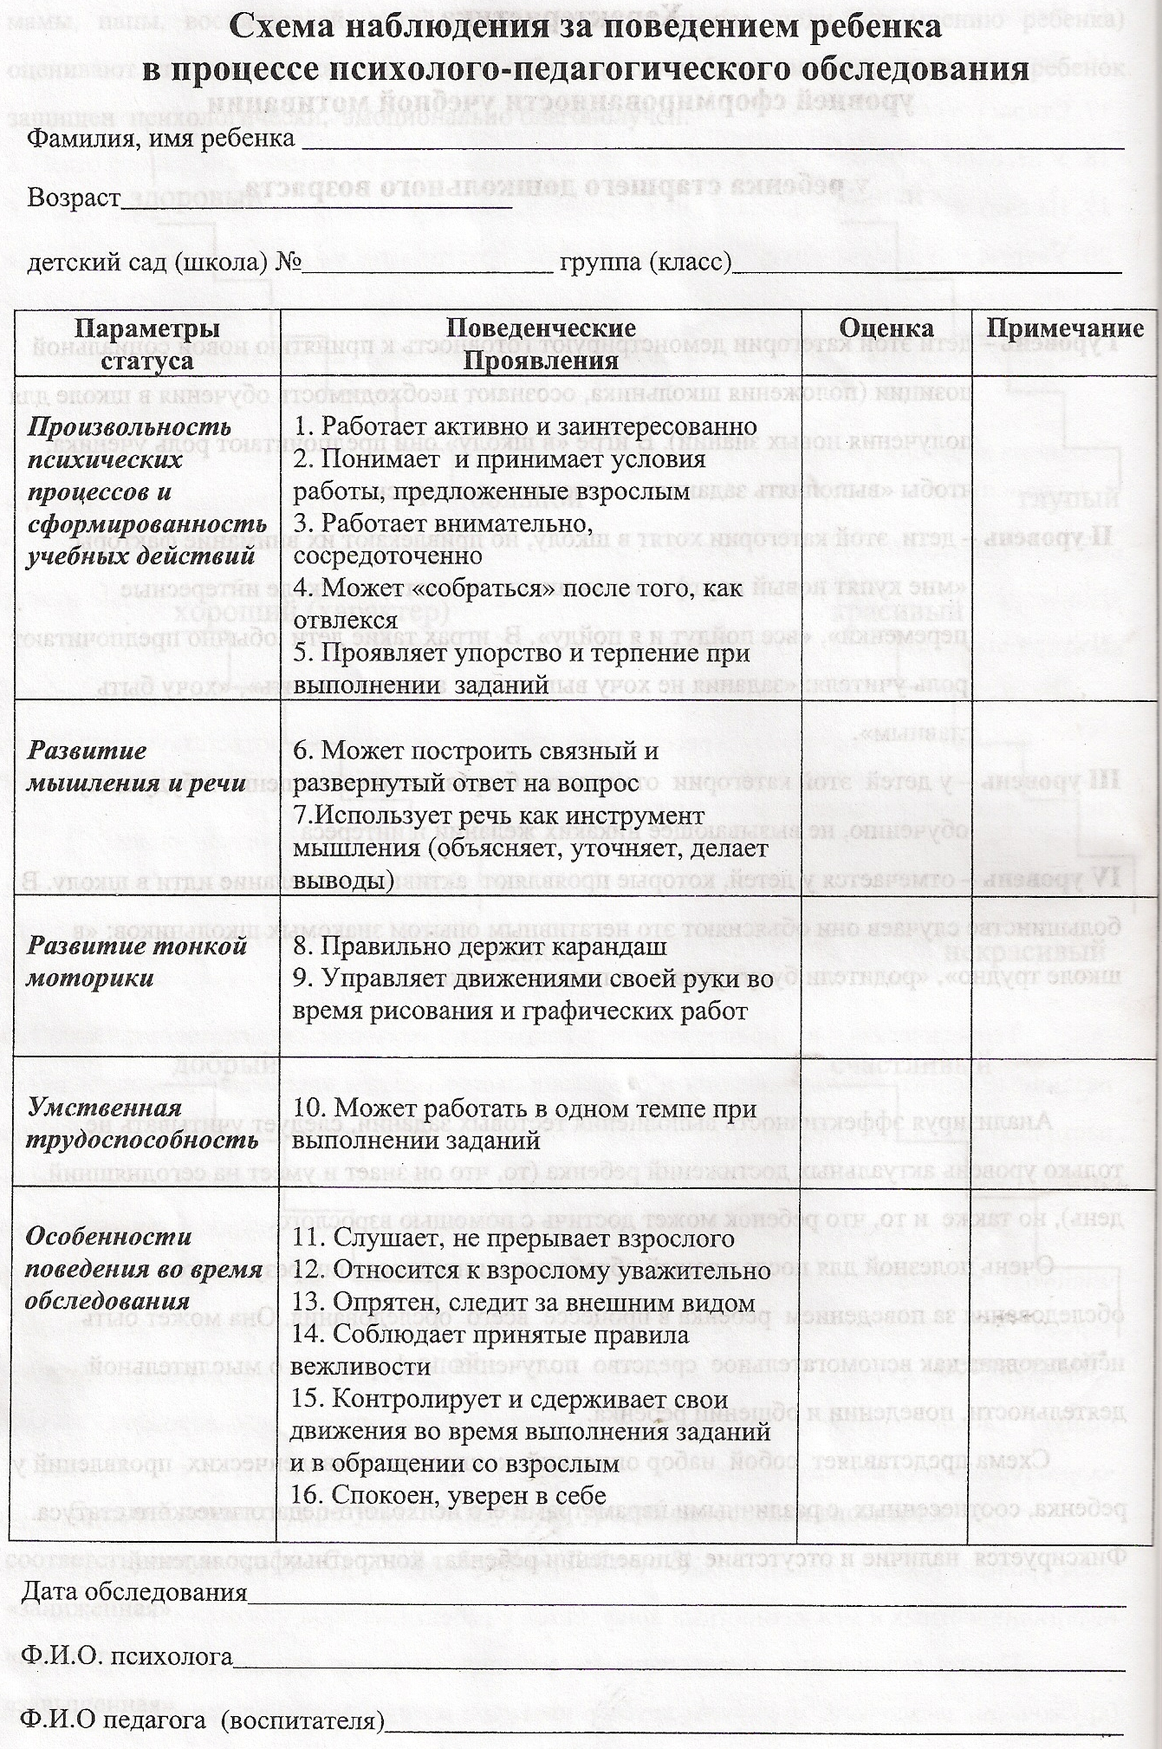

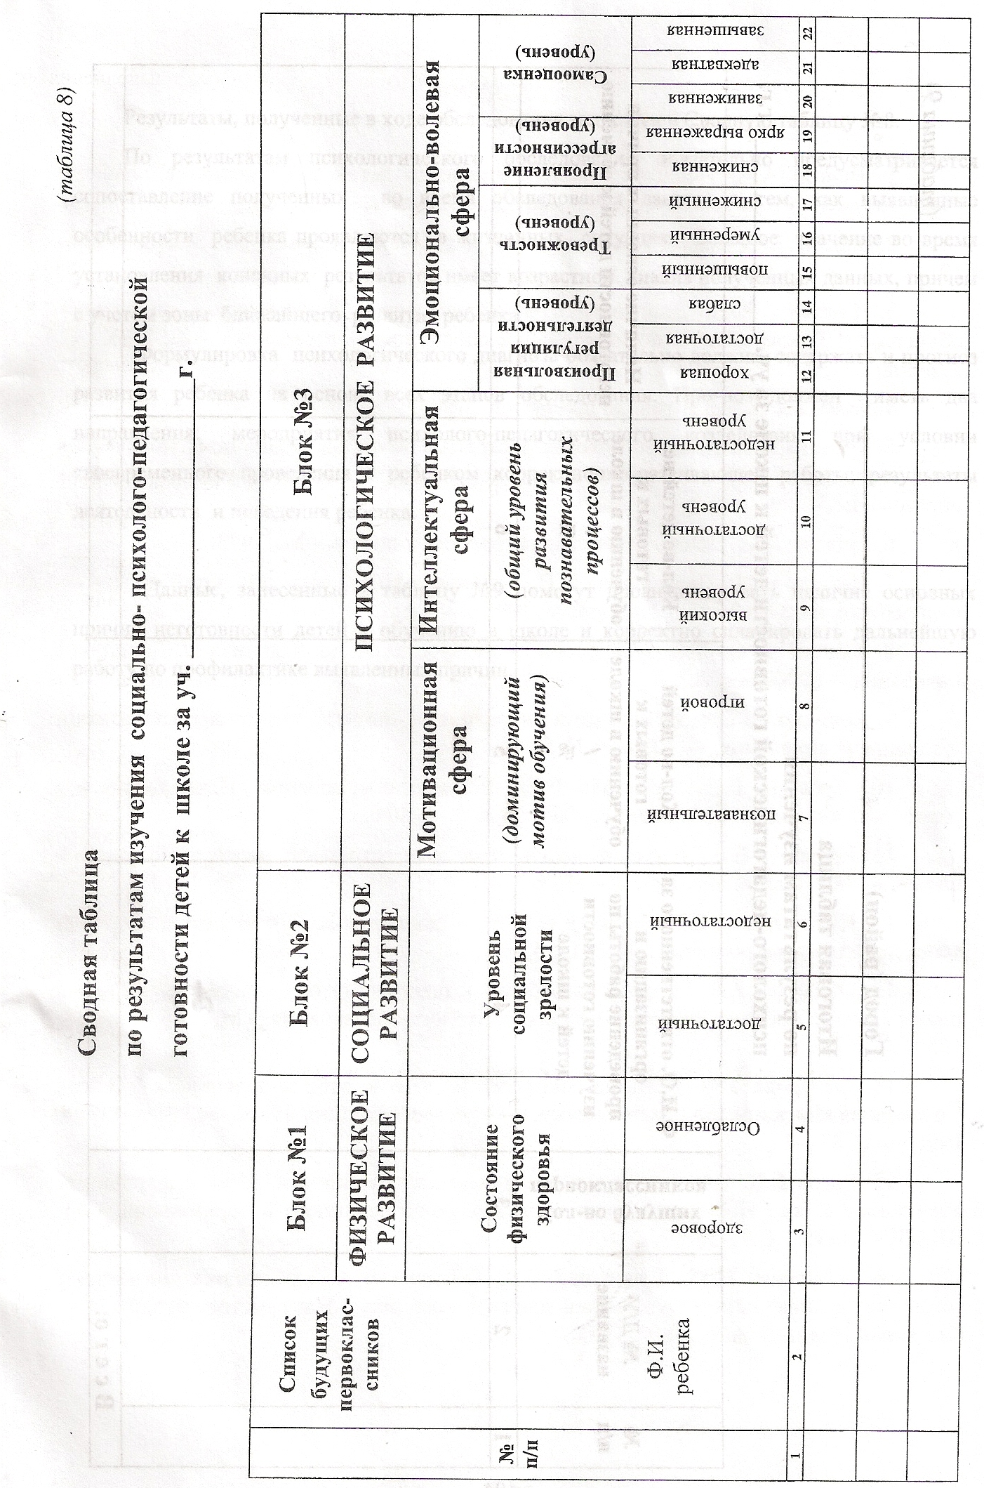

Итоговая таблица
по результатам изучения психолого – педагогической готовности детей к школе
за 2011 – 2012 учебный год

№ | № Д/У название | Количество будущих первоклассников | Ф.И.О. ответственного практического психолога | Кол-во детей, готовых к обучению в школе, % | Кол-во детей, не  готовых к обучению  в школе, % | Наличие основных причин неготовности детей к обучению
1 | 2 | 3 | 4 | 5 | 6 | 7

Практический психолог Ф.И.О.

Дата заполнения

